PLAN DE CLASE/NOTA TÉCNICA
NIVEL: PRIMARIA
MIÉRCOLES 08 MARZO

1.- NOMBRE DEL PROFESOR: Ana Lilia Hernández Sánchez GRADO: 3° GRUPO: “A”
2.- ASIGNATURA: ORTOGRAFÍA
3.- TRIMESTRE: 2°
4.- SEMANA: Semana del 06 al 10 de marzo 2023
5.- TIEMPO: 20 minutos
6.- TEMA: LOS DIPTONGOS
7.- PROPÓSITOS: Identificar los diptongos dentro de una palabra y separarla por sílabas

8.- COMPETENCIA: Aplicar conocimientos ortográficos y gramaticales

9.- APRENDIZAJE ESPERADO: Utilizar las reglas ortográficas adecuadamente.

10.- CONTENIDOS: Los diptongos

11.- RECURSOS: Nota técnica con imágenes y explicación

12.- MATERIALES: cuaderno, lápices y colores, plataforma

13.- IMPLEMENTACIÓN DE ACCIONES DEL P.E.M.C. Lograr que el 90% de los alumnos adquieran habilidades de comprensión, retención y fluidez de la lectura al término del trimestre.

14.- INICIO:

Comenzaremos preguntándoles si alguien sabe qué es un diptongo

- Actividad rompe hielo: Lluvia de ideas sobre los diptongos
- Preguntas introductorias: ¿Qué es un diptongo?

15.- DESARROLLO:

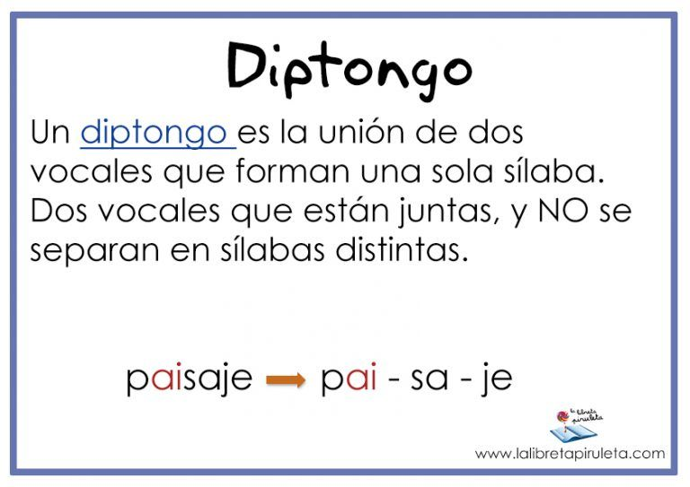

EJERCICIO CON DIPTONGOS:

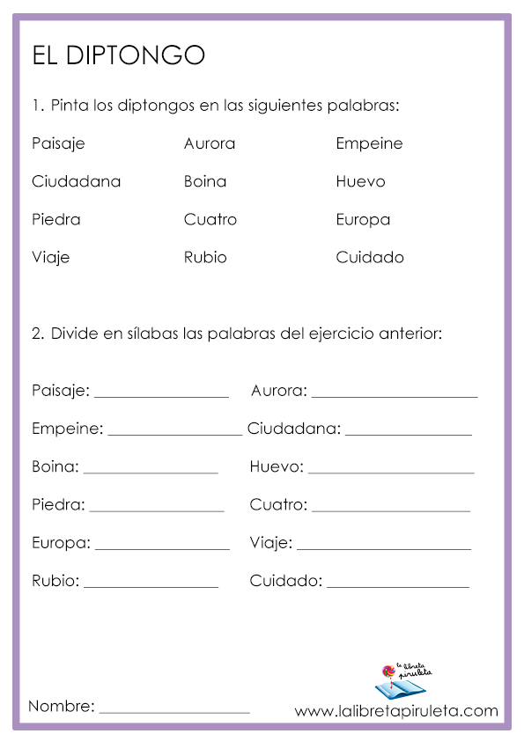

16.- CIERRE:

Actividad y Tipo de organización: Individual ( x ) Equipo ( ) Grupal ( )

*Realiza el apunte de los diptongos y los ejercicios en tu cuaderno

17.- EVALUACIÓN: Autoevaluación ( ) Coevaluación ( ) Heteroevaluación ( x )

Se evaluará la actividad realizada en cuaderno y la participación durante la clase con el objetivo identificar los problemas que existieran sobre el tema.

- ACTITUDINAL: Cumple con su asistencia y participación
- CONCEPTUAL: Completa sus actividades en tiempo y forma
- PROCEDIMENTAL: Identifica de manera correcta los diptongos dentro de una palabra y la separa por sílabas.

18.- TAREA:
*Sin tarea

PLAN DE CLASE/NOTA TÉCNICA
NIVEL: PRIMARIA
MIÉRCOLES 08 MARZO

1.- NOMBRE DEL PROFESOR: Ana Lilia Hernández Sánchez GRADO: 3° GRUPO: “A”
2.- ASIGNATURA: FORMACIÓN CÍVICA Y ÉTICA
3.- TRIMESTRE: 2°
4.- SEMANA: Semana del 06 al 10 de marzo 2023
5.- TIEMPO: 50 minutos
6.- TEMA: ¿Qué son los derechos humanos? IGUALDAD DE GÉNERO
7.- PROPÓSITOS: Reconocer el valor que tienen los derechos humanos en las personas.

8.- COMPETENCIA: Participación social

9.- APRENDIZAJE ESPERADO: Reconoce el valor que tienen los derechos humanos en las personas

10.- CONTENIDOS: Los derechos humanos

11.- RECURSOS: Nota técnica con imágenes y explicación

12.- MATERIALES: cuaderno, lápices, colores y plataforma

13.- IMPLEMENTACIÓN DE ACCIONES DEL P.E.M.C. Lograr que el 90% de los alumnos adquieran habilidades de comprensión, retención y fluidez de la lectura al término del trimestre.

14.- INICIO:

Comenzaremos recordando sobre los derechos de los niños y la importancia que tienen para tener una vida digna.

- Actividad rompe hielo: Lluvia de ideas sobre los derechos de los niños
- Preguntas introductorias: ¿Qué son los derechos humanos?

15.- DESARROLLO:

¿QUÉ SON LOS DERECHOS HUMANOS?
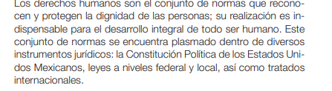

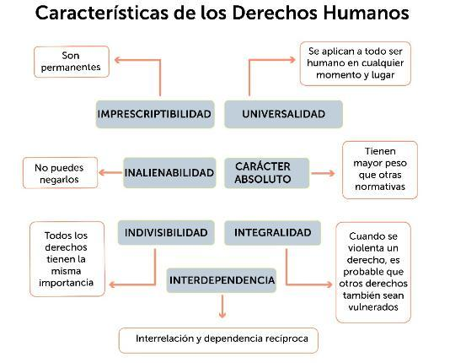

16.- CIERRE:

Actividad y Tipo de organización: Individual ( X ) Equipo ( ) Grupal ( )

*Realiza el apunte sobre el tema de los derechos humanos y sus características

*Realiza la siguiente actividad y pégala en tu cuaderno

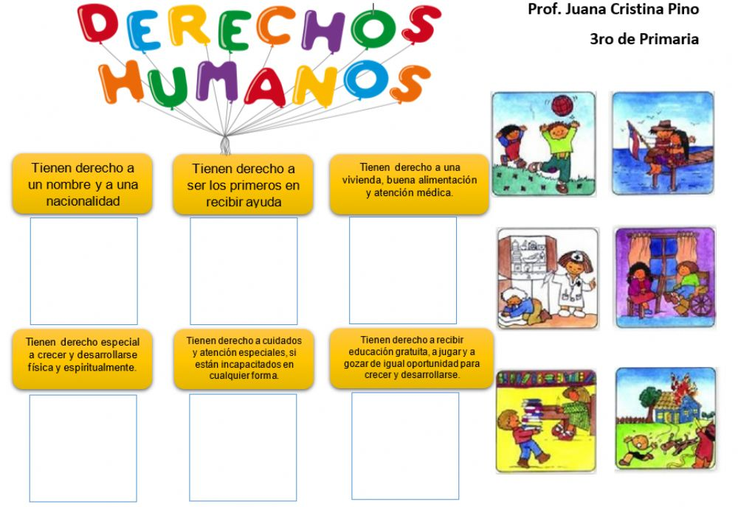

17.- EVALUACIÓN: Autoevaluación ( ) Coevaluación ( X ) Heteroevaluación ( )

Se evaluará la actividad realizada en cuaderno, así como, la participación durante la clase con el objetivo identificar si existen dudas sobre el tema.

- ACTITUDINAL: Cumple con su asistencia y participación
- CONCEPTUAL: Completa sus actividades en tiempo y forma
- PROCEDIMENTAL: Maneja de manera clara el concepto de derechos humanos y sus características para aplicarlo en su vida diaria.

18.- TAREA:
*Sin tarea

PLAN DE CLASE/NOTA TÉCNICA
NIVEL: PRIMARIA
MIÉRCOLES 08 MARZO

1.- NOMBRE DEL PROFESOR: Ana Lilia Hernández Sánchez GRADO: 3° GRUPO: “A”
2.- ASIGNATURA: ESPAÑOL
3.- TRIMESTRE: 2°
4.- SEMANA: Semana del 06 al 10 de marzo 2023
5.- TIEMPO: 50 minutos
6.- TEMA: LA NOTA INFORMATIVA
7.- PROPÓSITOS: Reflexionar y reconocer algunas características de la forma y el contenido de la nota informativa.

8.- COMPETENCIA: Participación social

9.- APRENDIZAJE ESPERADO: Explora las secciones del periódico y elige, entre la información dada por los textos periódicos, una noticia relevante.

10.- CONTENIDOS: La nota informativa

11.- RECURSOS: Nota técnica con imágenes y explicación

12.- MATERIALES: cuaderno, libro, periódico, lápices y colores, plataforma

13.- IMPLEMENTACIÓN DE ACCIONES DEL P.E.M.C Lograr que el 90% de los alumnos adquieran habilidades de comprensión, retención y fluidez de la lectura al término del trimestre.

14.- INICIO:

Comenzaremos recordando las secciones del periódico

- Actividad rompe hielo: Lectura del cuadro morado página 110 libro español SM
- Preguntas introductorias: ¿Qué es una nota informativa?

15.- DESARROLLO:

LA NOTA INFORMATIVA
Una nota informativa se hace para que la persona que visita el sitio web o lee un impreso se entere de lo que está sucediendo, no sólo en su municipio, comunidad, región, país, sino en el mundo. Temas de las notas: La toma de posesión de alguna persona en un puesto público. Algún accidente de importancia.

- Analizaran las secciones del periódico solicitado de tarea para identificar las características de cada una y elegir una nota informativa de interés.

- Posteriormente identificarán en ella el título de la nota, Fecha y lugar en donde ocurrió, la entrada de la nota, el cuerpo y las imágenes que la acompañan.

- En seguida, pegarán la nota en su cuaderno y con diferentes colores marcarán las partes señaladas.

16.- CIERRE:

Actividad y Tipo de organización: Individual ( x ) Equipo ( ) Grupal ( )

*Realiza la actividad con tu periódico y pégala en tu cuaderno

17.- EVALUACIÓN: Autoevaluación ( ) Coevaluación ( x ) Heteroevaluación ( )

Se evaluará la actividad realizada en tu cuaderno y la participación durante la clase con el objetivo identificar si existen dudas sobre el tema visto.

- ACTITUDINAL: Cumple con su asistencia y participación
- CONCEPTUAL: Completa sus actividades en tiempo y forma
- PROCEDIMENTAL: Reconoce el concepto de nota informativa y las secciones del periódico

18.- TAREA:
*Sin tarea

PLAN DE CLASE/NOTA TÉCNICA
NIVEL: PRIMARIA
MIERCOLES 08 MARZO

1.- NOMBRE DEL PROFESOR: Ana Lilia Hernández Sánchez GRADO: 3° GRUPO: “A”
2.- ASIGNATURA: LA ENTIDAD DONDE VIVO
3.- TRIMESTRE: 2°
4.- SEMANA: Semana del 06 al 10 de marzo 2023
5.- TIEMPO: 50 minutos
6.- TEMA: DESASTRES POR ACCIONES HUMANAS
7.- PROPÓSITOS: Identificar los diversos desastres causados por los humanos y las acciones para evitarlos.

8.- COMPETENCIA: Participación social

9.- APRENDIZAJE ESPERADO: Reconoce los problemas que producen las acciones de los seres humanos en el medio ambiente.

10.- CONTENIDOS: Desastres por acciones humanas

11.- RECURSOS: Nota técnica con imágenes y explicación

12.- MATERIALES: cuaderno, libro, lápices y colores, plataforma

13.- IMPLEMENTACIÓN DE ACCIONES DEL P.E.M.C. Lograr que el 90% de los alumnos adquieran habilidades de comprensión, retención y fluidez de la lectura al término del trimestre.

14.- INICIO:

Comenzaremos recordando qué son los desastres naturales y de qué manera afectan al medio ambiente.

- Actividad rompe hielo: Lluvia de ideas sobre el tema de los desastres naturales

- Preguntas introductorias: ¿Qué son los desastres causados por acciones humanas?

15.- DESARROLLO:

DESASTRES POR ACCIONES HUMANAS

Los desastres provocados por el hombre son el resultado de acciones, accidentales o intencionales, iniciadas por personas, que tienen un impacto negativo en los individuos y sociedades.

Algunos ejemplos de desastres causados por el hombre son: la deforestación, contaminación del agua, incendios, contaminación del aire, inundaciones, entre otros.

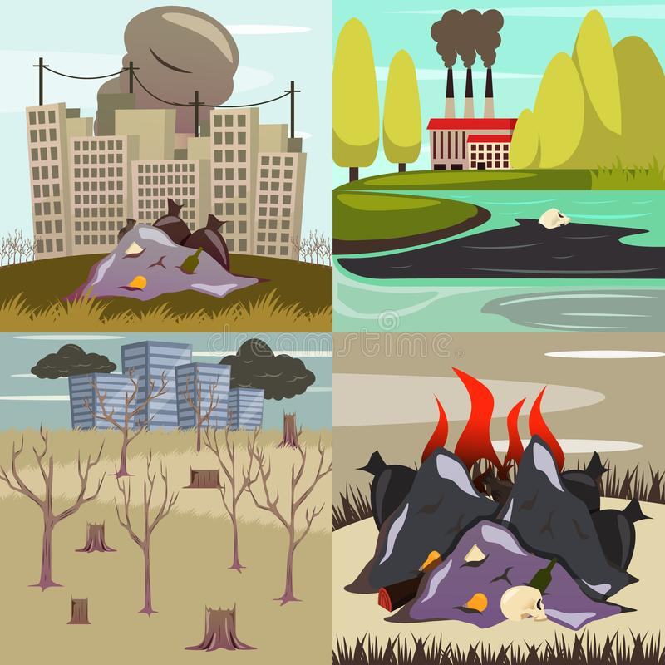

- Después de haber llevado a cabo una retroalimentación y revisado la definición de los desastres causados por el hombre, escribirán en su cuaderno el concepto y lo ilustrarán con algunos ejemplos mencionados anteriormente.

16.- CIERRE:

Actividad y Tipo de organización: Individual ( x ) Equipo ( ) Grupal ( )

*Contesta página 89 libro LA ENTIDAD DONDE VIVO SEP (Realiza la historieta en tu cuaderno)

17.- EVALUACIÓN: Autoevaluación ( ) Coevaluación ( ) Heteroevaluación ( X )

Se evaluará el trabajo en el libro y cuaderno, así como, la participación durante la clase con el objetivo identificar los problemas con el tema visto.

- ACTITUDINAL: Cumple con su asistencia y participación
- CONCEPTUAL: Completa sus actividades en tiempo y forma
- PROCEDIMENTAL: Reconoce el concepto de desastres causados por el hombre

18.- TAREA:
*Sin tarea

